HIL для автомобильной промышленности.
Программно-аппаратное моделирование (Hardware-in-the-loop, далее HIL) на протяжении многих лет является проверенным способом разработки на базе моделирования. Модели машин, разработанные в таких средах моделирования, как Simulink® или MapleSim™, переносятся с помощью автоматической генерации кода в среду реального времени, где эмулируется поведение системы. Результатом является безопасная среда разработки, где проводится тестирование новых функций.
HIL на промышленных ПК от B&R
Стандартные решения HIL базируются на дорогом и громоздком лабораторном оборудовании, поэтому проверенные промышленные ПК от B&R отлично подходят для решения этой задачи. Системы B&R могут связываться посредством множества интерфейсов полевых шин и отлично подходят для непрерывной эксплуатации в жестких промышленных средах. С помощью "Automation Studio Target для Simulink" модели системы, внедренные в среду симуляции, переходят на платформу реального времени по нажатию кнопки. Большой выбор современного управляющего и приводного оборудования позволяет смоделировать целую систему. "Разработчики станций или сред тестирования в автомобилестроительной и аэрокосмической отраслях получают преимущества благодаря системам B&R," – отмечает Элмар Циммерлинг (Elmar Zimmerling), менеджер B&R по работе с ключевыми клиентами в области автомобилестроения.

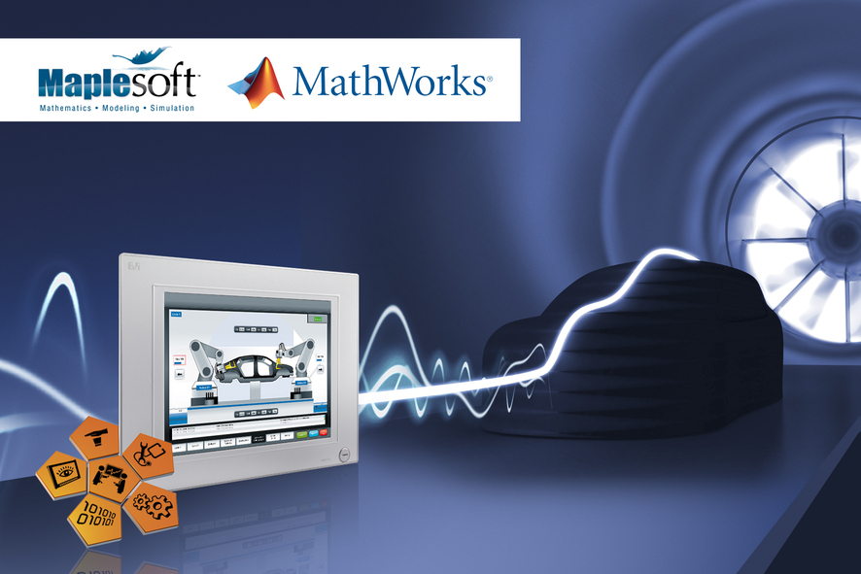
Hardware-in-the-loop на платформе управления B&R – это защищенная среда разработки для автомобильной промышленности.

О компании B&R
Компания B&R специализируется на инновационных решениях в сфере промышленной автоматизации, а также имеет представительства по всему миру со штаб-квартирой в Австрии. Продукция B&R сочетает в себе уникальные инженерные разработки и передовые технологии, и по праву завоевала международное признание и любовь клиентов. В портфолио B&R всегда найдется комплексное решение практически для любой задачи современной промышленности: автоматизация отдельных машин или целых заводов, продвинутое управление движением, визуализация, встроенные технологии безопасности и многое другое. Технологии промышленной полевой шины POWERLINK и openSAFETY, так же, как и мощная среда разработки Automation Studio являются основой постоянного совершенствования техники автоматизации и успеха компании на рынке. Дух инноваций позволяет компании B&R быть на острие прогресса, превосходя самые смелые ожидания своих клиентов.
Более подробную информацию Вы сможете найти на www.br-automation.com.

